洋河$×$京东：跨场域营销加码，解锁春晚流量密码
广 告 主：洋河·梦之蓝M6+
所属行业：酒类
执行时间：2022.01-02
参选类别：跨媒体整合类
营销背景
春节是一年中最为期盼团圆的日子，春节时期全国人民对亲情渴望的释放是绝无仅有的。在这种团聚、欢乐、喜庆、热闹的氛围之下，“酒”不仅是情绪和场景的推进器，更是广大人民记忆中不可缺少的礼赠物品，与春节场景有着紧密的联系。而春晚，作为一年一度的新春顶级文化盛宴，其社会效应、文化地位、市场价值也是其他活动无法比拟的。在全国关注度最高的文化节目上高频次出现，无疑能与全国各地人民都找到心理上的联系，让大家感觉到亲近，同时强化品牌在行业与消费者心中的地位。
2022年央视虎年春晚，京东发挥数字技术能力与新型实体企业优势，成为央视春晚独家互动合作伙伴。本着“大力发展实体经济”的宏观局势，携手众多知名消费品牌向全国人民送去新春祝福。其中，洋河作为中高端白酒代表品牌，已成“春晚常客。而与京东的强强联合，在数字化、销售、声量等全方位为洋河的春晚营销加码“新鲜力量”，打造新春酒类营销大事件，提振消费者信心，提升品牌市场地位，实现高质量合作共赢。
营销目标
【品牌层面】强化品牌地位：在消费者心中，洋河是继茅台、五粮液之后的又一白酒大品牌。为持续扩大品牌声量与市场占有率，洋河通过常年持续与“春晚大事件”捆绑营销，强化品牌在行业与消费者心中的地位。与京东的强强联合从完善洋河春晚营销链路，拓宽洋河品牌覆盖面上都起到积极作用。京东发挥电商优势，快速抢占用户的心智并形成消费转化，持续强化品牌认知，打造虎年新春”品、效、销“为一体的酒类营销大事件。
【销售层面】促进全线销量：在电商平台的加持下，引流品牌电商店铺。通过一系列的跨屏互动，带动新春期间M6+的即时消费，同时促进洋河其他产品线的全面增长。
【用户层面】新老用户激活：通过春晚内容的合作以及跨屏互动的全新形式，扩大年轻用户覆盖面。以实际的互动优惠及新春限量好物，激活用户带动消费，最终促进新老客的全面增长。
策略与创意
策略主旨：基于洋河已与央视春晚多次合作，此次京东作为「独家互动」身份加持，发挥电商平台优势和数字技术能力，扩大营销布局、升级营销链路、创新互动玩法，打造区别于以往酒类品牌单一硬广合作形式，形成营销差异化和锦上添花的效果，扩大“春晚效应”为洋河带来全新的数智化春晚营销。
- 「布局更广」搭建全场景流量，触达不同用户群体，掀起新春流量洪峰
以春晚为核心搭建新春超级流量场，布局更广、场景联动、声量加码。家庭场-电视：CCTV1、CCTV3等9大央视频道同步直播，170个+海外国家同步直播报道，占领国内外家庭场景。消费场-电商：京东贯穿春晚全时段，边看边买边送福利，与消费场景链接，促进即时消费。社交场-媒体：腾讯、优酷、爱奇艺、抖音、快手、微博等全网视频平台、短视频平台、社交平台同步直播及话题传播，全网强势发声，带动网络热度高涨。出行场-线下：线下同步曝光引流，覆盖社区、出行、商超、生活、办公等五大场景。联动大兴机场媒体矩阵，传播覆盖春运高峰时段，多点位触达商旅人群，持续拓宽整体覆盖面。
- 「链路升级」全链路营销升级，跨场景一站式用户触达，实现品效合一
内容流量与电商流量融合，从声量打造-用户激活-承接转化-用户再营销全链路流转升级。为避免消费者在复杂的互动步骤中影响消费体验，跨屏互动去繁从简，交互步骤做“减法”，提升消费者体验感的同时促进洋河用户转化，实现一站式全场景触达转化。
- 声量打造：京东站内外全场景强势引流，抢占新春流量。线上为洋河定制化社媒传播，运用洋河“限量实物奖”制作洗脑动画视频，在短视频平台及其他线上渠道传播。同时联动主流媒体、KOL进行春晚大事件解读，引发全网热议，邀请用户上春晚参与品牌活动。线下五大场景中的人流聚集地定制洋河超大视觉，大气吸睛、强势曝光。
- 用户激活：联动央视深度融合，互动送福、价值提升。1、内容植入：央视黄金时段植入口播三件套（口播+压屏条+滚动字幕）露出品牌信息、传递品牌文化。2、品牌互动：春晚全程7轮摇一摇，精选高收视时段为洋河专属互动轮次。洋河以“送限量高端白酒”的稀缺福利，主持人口播“打开京东摇一摇，领取洋河限量高端白酒”，邀请观众参与跨屏互动领取品牌定制红包、优惠券及限量好物，激活用户的同时彰显品牌实力。
- 承接转化：京东互动资源+各频道秒杀福利承接用户，促进转化。京东全平台资源聚集，包含平台资源（京东首页资源、春晚主会场、年货节会场等）、频道资源（秒杀频道、闪购频道等）、非标资源等稀缺坑位，均为高转化资源位。春节长周期曝光，铺天盖地承接转化。首次开放“春节七天乐资源”-京东首页下拉二楼，初一至初七中选择一日品牌独享，沉浸式体验24小时品牌空间。
- 用户再营销：京东数据工具加持，沉淀品牌用户，进行用户二次营销。京东数坊是品牌消费者资产运营平台，具备用户分析、营销效果复盘等技术能力。春晚活动结束后可对品牌春晚触达人群进行分析运营，筛选潜力人群做二次营销，沉淀价值用户、转化私域流量，为品牌后续活动做基础。
- 「玩法升级」数字技术加持，“首页冠名+摇一摇+击鼓”多重交互、福利加倍
最具新春氛围互动组合：首页冠名+摇一摇+击鼓互动。在品牌专属“摇一摇“互动轮次时，京东首页体现“本轮互动由洋河赞助“，该轮次的摇一摇红包为洋河专属定制，红包VI以新春送福为核心，融合品牌元素与调性，植入品牌产品和LOGO。领取完定制红包后可参与“新春击鼓互动”，领取更多平台福利，二次发放新春礼包。为促进社交裂变，触达更多用户群体，设置击鼓机会仅限3次，但分享好友后可增加击鼓机会，领取更多礼品、增加品牌曝光频次。同时击鼓页面下拉为万券齐发页面——“品牌海景房”，汇聚上百个品牌优惠券坑位，用户可根据自己喜好随意领取。在洋河互动轮次，洋河为“海景房”TOP1席位，增强品牌曝光及整体活动环节的丰富性。
执行过程/媒体表现
基于「布局更广」「链路升级」「玩法升级」三大策略方向，活动提前锁定站内外全网流量。划分预热期、高潮期、长尾期三波段搭建流量体系，带来亿级曝光。
- 预热期-声量打造：线上全渠道强势发声，带来千万级曝光。联动百位KOL+KOC、40+媒体同步发声，为活动宣发引流。同时为洋河定制社媒传播内容，发布“春晚实物奖”洗脑式动画视频，邀请消费者上春晚“抢洋河限量高端酒”。线下渠道联动出行场景媒体矩阵-LED大屏、落地灯箱、墙体灯箱等高曝光资源，覆盖春运全周期（1.19-2.15）长线曝光，多场景声量打造。

- 高潮期-用户激活：
- 联动央视春晚内容，黄金时段口播三件套全量霸屏，提升品牌价值。
口播三件套是春晚最核心的品牌露出权益，黄金时段全屏聚焦。口播时间：20:38分，口播及互动覆盖春晚最高收视率时段。
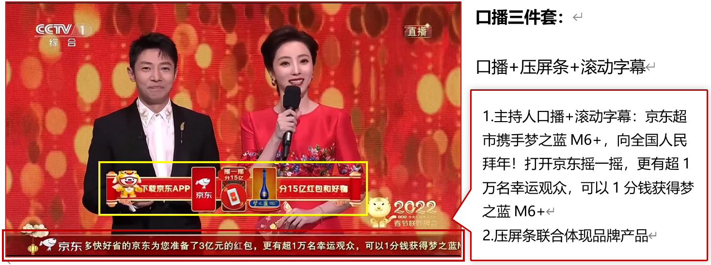
- 口播引导品牌摇一摇跨屏互动并抽取限量大奖，超1万名幸运观众1分购获得梦之蓝M6+，并晒出奖品。激活用户的同时彰显品牌实力。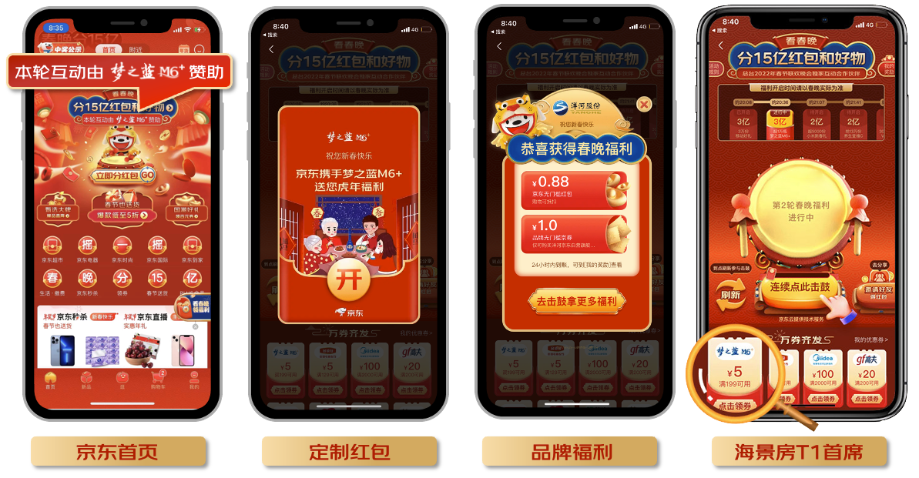
- 高潮期-承接转化：
站内聚全平台之力，黄金资源配置承接用户流量。此次活动配置资源持续时间最长：从小年到元宵，覆盖1.24-2.15，长达23天；资源覆盖最广：包含平台资源、频道资源、广告资源、非标资源等；资源量级最大：整合京东亿级流量承接，为项目及品牌全面加持。首次开放“春节七天乐资源”——京东首页下拉二楼，大年初一洋河品牌独享沉浸式体验24小时品牌空间。
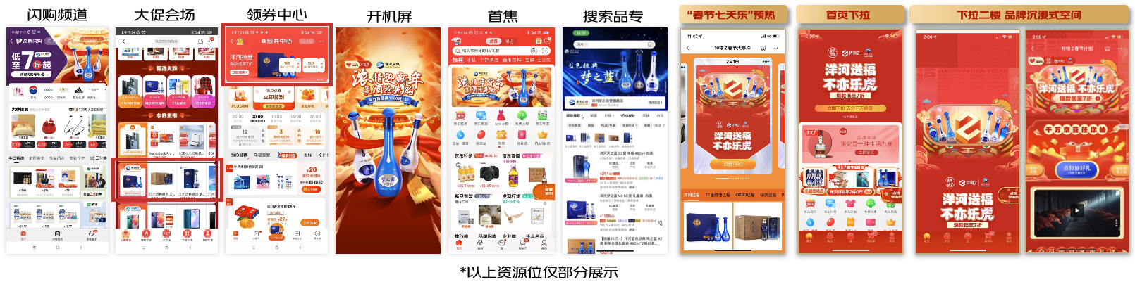
- 长尾期-拉长效应：为打造文化爆款“长尾效应“，设置元宵节品牌返场互动，拉长营销周期。返场资源覆盖年后元宵节+情人节，其中元宵节设置品牌“元宵击鼓活动”央视元宵晚会主持人引导站内互动，领取洋河优惠券。情人节大促会场上线洋河爆款产品。返场期持续加码满足品牌曝光与互动。
营销效果与市场反馈
2022年虎年央视春晚整体数据亮眼，创多项纪录，关注度创历史新高，达成全面共赢。
项目成绩：央视春晚观众总规模达12.96亿，新媒体端达人次71.33亿，全国电视频道并机总收视率达22.01%，农历除夕至大年初五，中央广播电视总台央视综合频道CCTV-1平均收视份额达9.52%，是2012年以来的春节收视份额最高值，稳居全国上星频道排名第一。社交媒体平台#春晚#话题总阅读量达116.8亿。春晚期间，全球华人参与京东APP红包累计互动量达691亿。（数据来源：中央广播电视总台央视新闻）
品牌互动：洋河专属“摇一摇”互动轮次（1轮）京东站内互动曝光量近3亿，品牌累计互动量近9千万，洋河优惠券领取数量近3千万张。（数据来源：京东后台，数据包含春晚和元宵活动，春晚数据统计周期：2022.01.31 -2022.02.14；元宵晚会数据统计周期：2022.02.15）
市场口碑：春晚福利带动品牌口碑传播，全国网友纷纷晒单，“自来水”传播「梦之蓝」奖品。站外三大社交平台指数整体上涨：1月31日#梦之蓝#24小时微博指数环比增长超350倍；2月1日#梦之蓝#微信指数环比+42%；1月31日#梦之蓝#百度指数环比+80%。（数据来源：三大媒体指数，数据查询截止至2月2日）
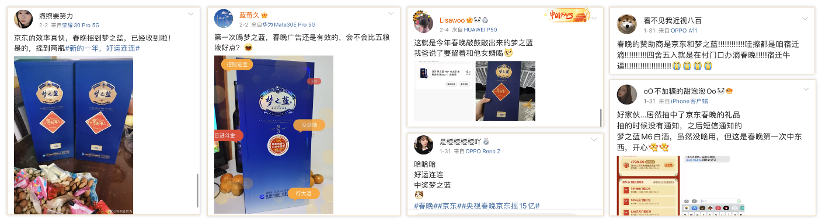
用户沉淀：春晚项目助力洋河品牌资产春节期间强势增长，同比上涨238%；在京东站内整体浏览指数、搜索指数、加购指数在春晚当日均同比增幅明显。同时春节期间洋河购买人数同比去年+38%，其中新客购买同比+36%、老客同比+41%，新老客均全面提升。同时数据后台显示，春节期间购买洋河的人群结构稳定，覆盖多圈层用户，主要来源中青年群体、都市Z世代，均为品牌潜力人群，为以后活动奠定用户基础。（数据来源：京东数坊；统计周期：2022.01.26 – 2022.02.15，同比 2021.02.06 – 2021.02.26）

